Stan czytelnictwa w Polsce w 2017 roku. Badania Biblioteki Narodowej

38% Polaków czyta książki
Co najmniej jedną książkę w ciągu roku przeczytało 38% Polaków – dowiadujemy się z najnowszych badań Biblioteki Narodowej, które opublikowano w czwartek 15 marca. To podobny wynik jak w kilku ostatnich latach. Po wyraźnych spadkach przypadających na okres 2004–2008 poziom czytelnictwa w Polsce ustabilizował się na poziomie nieco poniżej 40%. Podobnie stabilna jest liczba tzw. czytelników intensywnych, czyli osób deklarujących czytanie 7 i więcej książek rocznie: w ostatnim pomiarze było ich 9%. Pełny raport ukaże się w maju.
Przy okazji tegorocznego badania przedstawiamy informacje dotyczące otoczenia czytelników (czytające otoczenie sprzyja lekturze), czytelnictwa polonistów ze szkół ponadgimnazjalnych (czytają dużo i chętnie) oraz zależności między czytaniem książek a preferowanymi źródłami pozyskiwanych wiadomości (czytelnicy książek czerpią wiadomości głównie z Internetu, a nieczytający przeważnie oglądają telewizję).
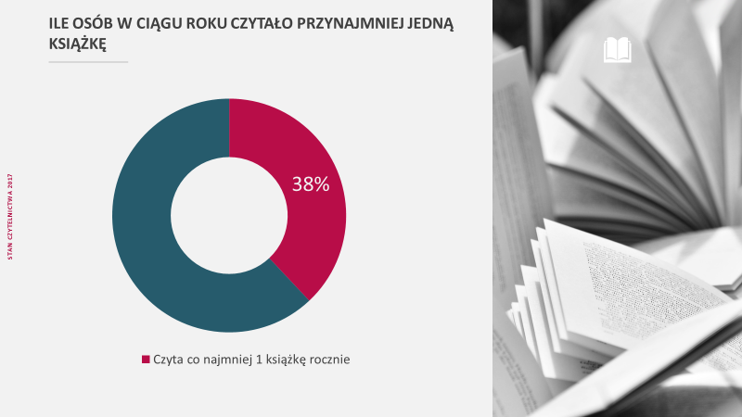

Czytelnicy a ich otoczenie
Analiza związku otoczenia z praktyką lekturową wykazała dobitnie, że osoby z domów, gdzie czytają wszyscy pozostali, same także czytają książki (aż 82%), w przeciwieństwie do domów, w których się nie czyta (tu tylko 13% deklarowało czytanie). Jeszcze wyraźniej widać tę zależność w pytaniu o znajomych i przyjaciół: w nieczytającym kręgu towarzyskim znajdziemy zaledwie 5% czytelników.

Czytelnicy książek czytają wiadomości w Internecie
Badanie preferowanych źródeł wiadomości i ich związku z czytelnictwem wykazało, że osoby deklarujące się jako czytelnicy książek najchętniej czerpią wiadomości o świecie także za pośrednictwem lektury, często online (37%), podczas gdy nieczytający wybierają przede wszystkim radio i telewizję (55%).
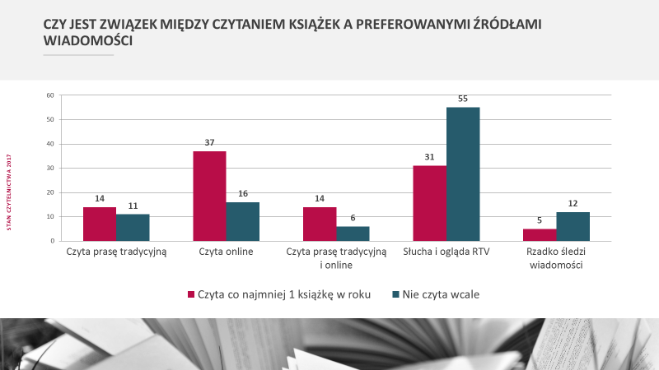

Czy poloniści lubią czytać?
Szczegółowej analizie poddano w tym roku nauczycieli-polonistów ze szkół ponadgimnazjalnych. Badacze uznali, że ta grupa społeczna ma szczególnie duży wpływ na czytelnictwo Polaków, postanowili więc przyjrzeć się ich nawykom i preferencjom związanym z książką. Badanie wykazało, że poloniści czytają zdecydowanie więcej i chętniej niż ogół badanych (co nie zaskakuje), ale także zdecydowanie wyróżniają się in plus nawet w porównaniu z podobną sobie grupą demograficzną (kobiety, aktywne zawodowo, wykształcone, w wieku 25–60 lat).
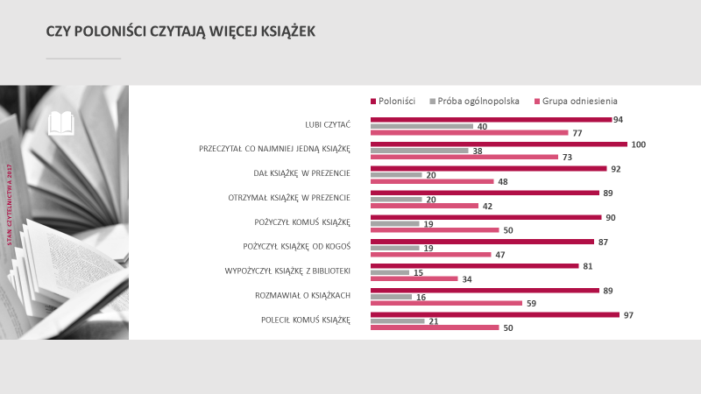

O badaniu
Badanie zrealizowano na ogólnopolskiej reprezentatywnej próbie 3185 respondentów w wieku co najmniej 15 lat oraz na próbie celowej 323 nauczycieli polonistów uczących w szkołach ponadgimnazjalnych. Wywiady przeprowadzono metodą CAPI (Computer Assisted Personal Interview – wspomaganego komputerowo wywiadu kwestionariuszowego) w domach respondentów, a na próbie celowej nauczycieli – metodą CAPI w miejscu pracy badanych lub metodą CAWI (Computer Assisted Web Interview), za pomocą tego samego kwestionariusza, porównywalnego ze stosowanym w latach ubiegłych (nauczycielom zadano kilka dodatkowych pytań związanych z ich pracą). Cele poznawcze badania, założenia dotyczące doboru próby, a także narzędzie badawcze przygotowano w Instytucie Książki i Czytelnictwa Biblioteki Narodowej, zaś realizację badania w terenie wykonała firma Kantar Public.

